装  订  线  内  答  题  无效 | ******************  ****装  ********************订  ********************线  **  **  **  **  **  **  **  **  **  **
新疆大学2008—2009学年度第二学期期末考试

《概率论与数理统计》试卷B

姓名: 学号: 专业:

学院: 班级:

2009 年7月 9 日
题号 | 一 | 二 | 三 | 总分
得分
得分 | 评卷人
一、填空题(每空3分，共33分)
1. 已知P（A）=0.8, P(A-B)=0.5，且事件A与B相互独立，则P（B）= 。
2. 设10件产品中有4件次品，从中任取2件，已知所取2件中有1件是次品，则另外一件也是次品的概率为 。
3. 若随机变量服从泊松分布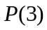，则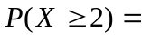_________.（注：只需列出算式即可，不需详细算出其数值）
4. 若随机变量的概率密度为，则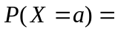 。
5. 设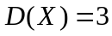，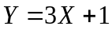，则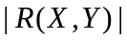= .
6. 设随机变量X的数学期望EX=，方差DX=，则契比雪夫不等式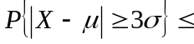_____ .
7. 设X₁,X₂,…,X_{n}为来自正态总体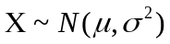的一个简单随机样本，则样本均值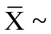 ，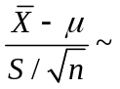 。
8. 设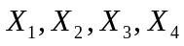是来自正态总体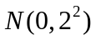的样本，令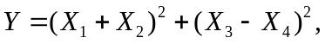 则当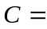 时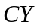～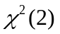。
9. 如果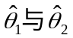都是总体未知参数的无偏估计量，称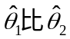有效，则的方差一定满足__ ____ _ _。
10. 设随机变量X为区间[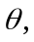+1]上均匀分布，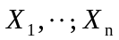来自X的简单随机样本，则的矩估计量为 。

二、计算题（共59分）
得分 | 评卷人
1.（8分）某工厂的车床、钻床、磨床、刨床的台数之比为9:3:2:1，它们在一定时间内需要修理的概率之比为1:2:3:1。当有一台机床需要修理时，问这台机床是车床的概率是多少？
解答：

2.(8分) 将3只球随机地放入编号为1，2，3，4的四个盒子中，用表示有球盒子的最小号，求的分布律。
解答：

3．（13分）若随机变量的分布函数为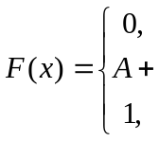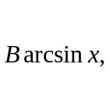 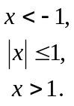
装  订  线  内  答  题  无效 | ******************  ****装  ********************订  ********************线  **  **  **  **  **  **  **  **  **  **
（1）求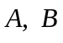的值；（2）求概率密度；（3）求概率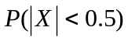.
解答：

4.（10分）有一批建筑房屋用的木柱，其中80%的长度不小于3m，现从这批木柱中随机地取出100根，问其中至少有30根短于3m的概率是多少？(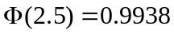)
解答：

5.（10分）一个车间生产滚珠，滚珠直径服从正态分布，从某天的产品里随机抽出5个量得直径如下：（单位：mm）：14.6 15.1 14.9 15.2 15.1 如果知道该天的直径方差是0.05，求的置信水平为0.95的置信区间。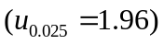
解答：

6. （10分）某厂生产的某种铝材的长度服从正态分布，其均值设定为240cm. 现从该厂抽取9件产品，测得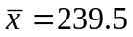cm，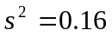，试判断该厂此类铝材的长度是否满足设定要求？
（取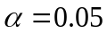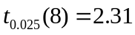）
解答：

得分 | 评卷人
装  订  线  内  答  题  无效 | ******************  ****装  ********************订  ********************线  **  **  **  **  **  **  **  **  **  **
三、证明题（8分）
设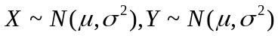,且X与Y相互独立，若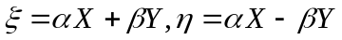（为常数），证明：

